Инструкция для перевозчиков компании Напитки Вместе по работе в сервисе Торгтранс.
Оглавление
1. Регистрация. .................................................................................................................................................. 1
2. Работа с меню. ............................................................................................................................................... 3
3. Меню «Сотрудники». ................................................................................................................................... 3
4. Меню «Рейсы». ............................................................................................................................................. 4
1. Регистрация.
После того, как компания Напитки Вместе пригласит вас зарегистрироваться в сервисе, вам на электронную почту придет письмо, где будет указана компания Напитки Вместе и ссылка для регистрации. Необходимо нажать на ссылку в письме.

1.1. Откроется первый шаг регистрации, где в поле «Введите email» автоматически подставится адрес вашей электронной почты. Необходимо нажать на кнопку «Вход/Регистрация».

1.2. На втором шаге регистрации нужно ввести код, который придет на указанную на шаге 1 электронную почту. Далее нужно нажать «Проверить».

1.3. На третьем шаге регистрации нужно ввести свои контактные данные и придумать пароль. Обратите внимание, что к паролю существуют требования безопасности, которые указаны внутри формы.
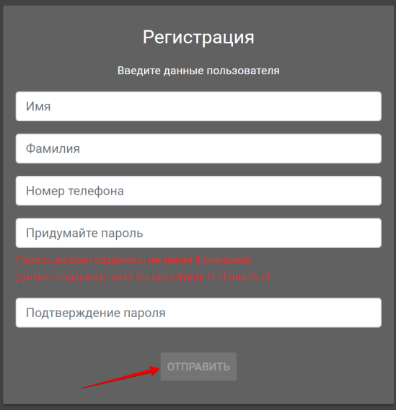

1.4. На четвертом шаге регистрации необходимо поставить роль в системе «Перевозчик» и ввести свою компанию. Ввод компании можно осуществлять по ИНН или названию. Если ввод осуществляется по названию, то система предложит выбрать компанию из списка.
После ввода компании нужно нажать на кнопку «Зарегистрироваться».
После окончания регистрации вы попадете в сервис на главную страницу торгов.
2. Работа с меню.
Слева находится меню сервиса.
3. Меню «Сотрудники».
В данном разделе первый пользователь, который зарегистрировался от лица вашей компании (администратор сервиса), может приглашать других сотрудников компании для работы в сервисе.
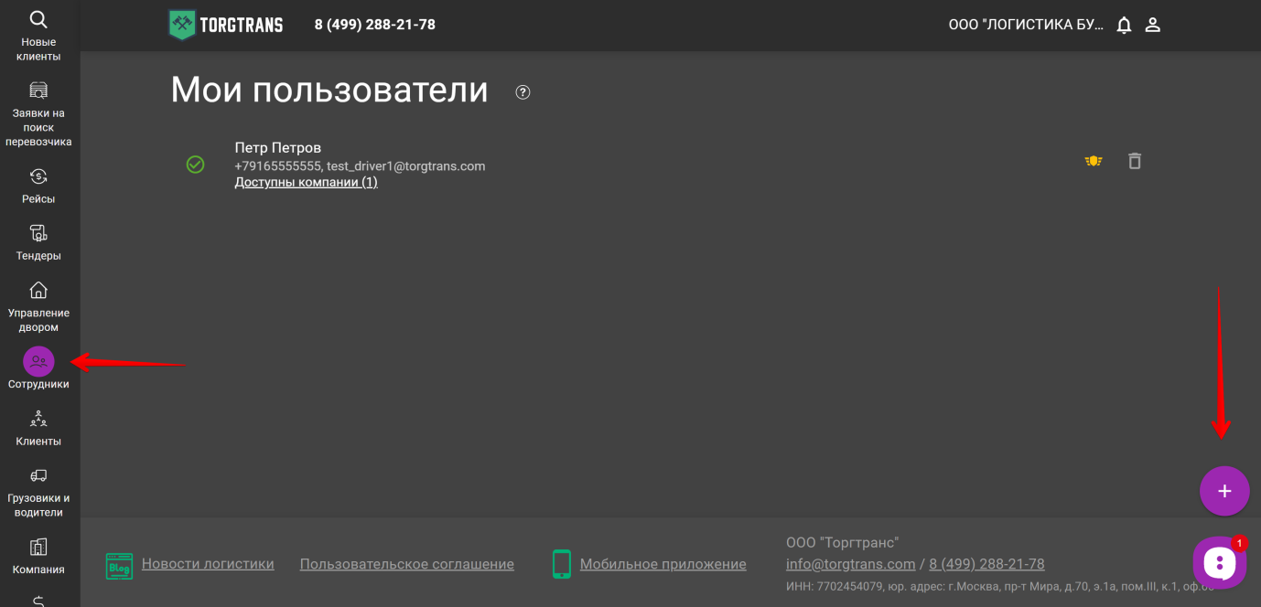
После нажатия на кнопку «Плюс» в правом нижнем углу, необходимо ввести email сотрудника вашей компании и нажать на кнопку «Пригласить».
Приглашенному пользователю придет ссылка на электронную почту, нажав на которую он пройдет описанную в п.1. процедуру регистрации, привяжется к вашей компании и сможет полноценно пользоваться всем функционалом сервиса.
Сотрудник вашей компании может пройти процедуру регистрации и без приглашения первого зарегистрированного пользователя. Для этого ему нужно зайти на сайт https://abinbevefes.torgtrans.com и пройти процедуру регистрации, указав в ней роль «Перевозчик» и вашу компанию. После его регистрации администратору сервиса от вашей компании (первому зарегистрированному сотруднику) нужно будет в данном разделе подтвердить, что данный пользователь является сотрудником вашей компании. После этого сотрудник сможет полноценно пользоваться всем функционалом сервиса.
4. Меню «Рейсы».
4.1. После того, как грузовладелец сформирует заявку на перевозку и пригласит вашу компанию к участию в торгах, вы получите уведомление об участии на электронную почту и в сервисе, а также увидите данную заявку в меню «Рейсы» раздела «Активные от партнеров».
Нажав на любой области заявки, вы попадете внутрь и увидите все детали по данному заказу.

4.2. В правом верхнем углу рейса вы увидите тип аукциона, на который рейс был отправлен.
4.3. Если тип аукциона рейса «Редукцион», то вы можете делать свои ценовые предложения. В рейсе вы видите Желаемую цену клиента как начальную и минимальную ставку рейса. В системе всегда отображаются 2 ставки – с НДС и без НДС и подчеркивается та цена (с НДС и без НДС), учет которой использует грузовладелец.

4.4. После нажатия на кнопку «Предложить цену» вы вводите свое предложение по цене и нажимаете на кнопку «Отправить». Если вы предлагаете цену без НДС, то признак цены с НДС необходимо снять.

4.5. Если ваша ставка выигрывает и является минимальной, то она будет подсвечена зеленым цветом.

4.6. Если ставка на заказ была сделана ошибочно, то ее можно отозвать с помощью кнопки «Отозвать последнюю ставку» внутри заказа. Функция доступна не позднее 5 минут до окончания времени торгов.

4.7. Если на «Редукцион» были ставки ниже или равные начальной цене (Желаемой цене клиента), то перевозчик с минимальной ставкой будет выбран системой автоматически. Если все ставки будут выше начальной цены (Желаемой цены клиента), то аукцион запустится еще 1 раз автоматически.

4.8. Если тип аукциона рейса «Аукцион на повышение», то система будет поднимать цену каждый промежуток времени от минимальной цены до максимальной (поле Желаемая цена клиента и значение на кнопке взятия рейса) в соответствии с настройками аукциона. После нажатия на кнопку «Принять XXX Р» вы сразу забираете рейс. Если никто из перевозчиков не заберет рейс, то аукцион запустится еще 1 раз автоматически.

4.9. Если тип аукциона рейса «Моментальный выкуп», то после нажатия на кнопку «Принять XXX Р» вы сразу забираете рейс. В поле Желаемая цена клиента и на кнопке взятия рейса вы видите цену, по которой можете забрать рейс. Если никто из перевозчиков не заберет рейс, то аукцион запустится еще 1 раз автоматически.
4.10. Если тип аукциона рейса «Запрос ставок», то желательной цены у рейса не будет и торги пойдут от первой предложенной цены перевозчиком. Если никто из перевозчиков не сделает ставок на рейс, то аукцион запустится еще 1 раз автоматически. При наличии ставок победитель выбирается клиентом вручную.

4.11. После назначения на рейс перевозчика вам придет соответствующее уведомление. Если ваша компания забрала рейс, то заявка переместится в раздел «Выигранные», если другим перевозчиком, то в «Проигранные».

4.12. В сервисе предусмотрен функционал отказа от заявки в случае невозможности ее выполнения. Для этого внутри заявки нужно нажать на кнопку «Отказаться от заявки».
При удалении в обязательном порядке нужно указать причину удаления.
4.13. Отображение списка рейсов может быть в виде таблице. Для этого нужно в верхней части бегунок переключить на «Вид узкий».
При нажатии на кнопку «Выбрать поля» можно отметить те поля, которые вам нужны для просмотра и работы в табличной части, а также расставить их в нужном порядке.

